**AVANCES DEL PROYECTO PIA**

**NOMBRE DEL PROYECTO: BIOMETRICSOCCER**

**INTEGRANTES:**

DAYANA GARCIA ROMERO

SERGIO LUIS BOHORQUEZ

**UNINPAHU**

**2024**

**TAREA PARA DAYANA GARCIA**

**CREAR LA INTERFAZ DE LA PAGINA WEB DONDE SE ENCUENTRE LA PARTE DE INICIO DE SESION, QUIENES SOMOS, ESTADISTICAS Y CONTACTO**

**HTML:** Se crea el código en Visual Studio para una buena estructura de la página web donde tenga el encabezado con el nombre del proyecto y todo lo que contiene la página. Esta se enlaza con el estilo de la página llamado “CSS” para agregar una paleta de colores llamativa.

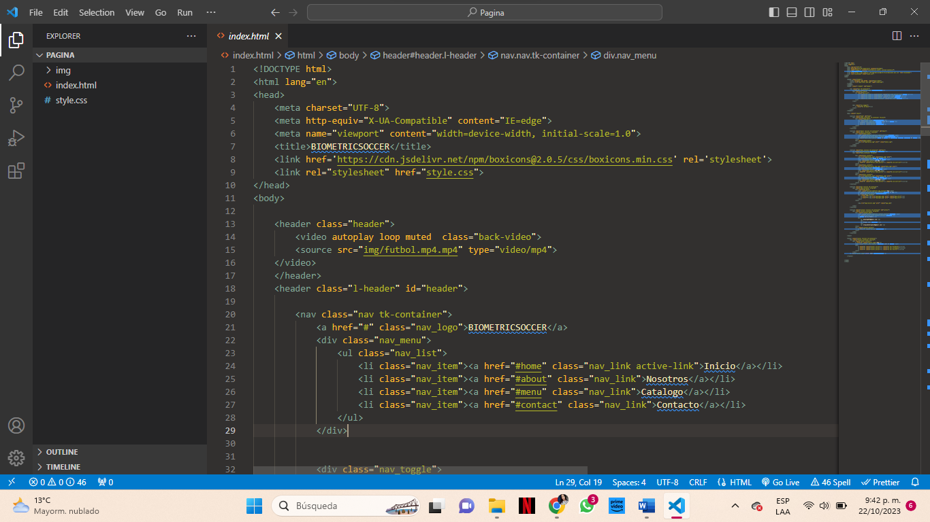

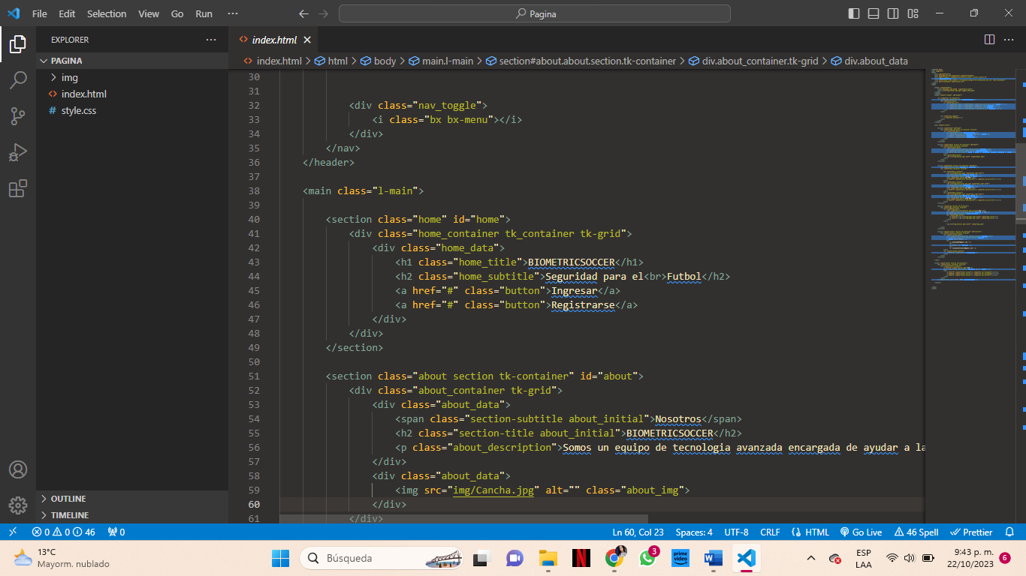

**CSS:** Para el estilo de la pagina se agregaron las siguientes etiquetas:

PARA TITULOS:

h1,h2,h3,p,ul {

    margin: 0;

}

ul {

    padding: 0;

    list-style: none;

}

a {

    text-decoration: none;

}

PARA IMAGEN:

img {

    max-width: 100%;

}

TAMBIEN SE AGREGO UNA IMAGEN EN MOVIMIENTO CONSTANTE Y SE UTILIZO ESTE ESTILO:

.back-video {

position: absolute;

right: 0;

bottom: 0;

z-index: -1;

width: 100%;

height: 100%;

}

TITULOS Y SUBTITULOS:

.section-title, .section-subtitle {

    text-align: center;

}

.section-title {

    font-size: 2.5rem;

    color: #393939;

    margin-bottom: 1.5rem;

}

.section-subtitle {

    font-size: 1.5rem;

    display: block;

    color: #fbaf32;

    font-weight: 500;

    margin-bottom: .5rem;

PARA MENU:

.menu_content{

    position: relative;

    display: flex;

    flex-direction: column;

    background-color: #fff;

    border-radius: .5rem;

    box-shadow: 0 2px 4px rgba(3, 74, 40, .15);

    padding: .75rem;

PIE DE PAGINA (FOOTER):

.footer_description {

    display: block;

    font-size: .813rem;

    margin: .25rem 0 1.5rem;

}

.footer_social{

    font-size: 1.5rem;

    color: #393939;

    margin-right: 1rem;

}

.footer_title{

    font-size: 1.25rem;

    color: #393939;

    margin-bottom: 1rem;

}

.footer_link {

    display: inline-block;

    color: #707070;

    margin-bottom: .5rem;

}

.footer_link:hover{

    color: #fbaf32;

**INTERFAZ DE LA PAGINA**

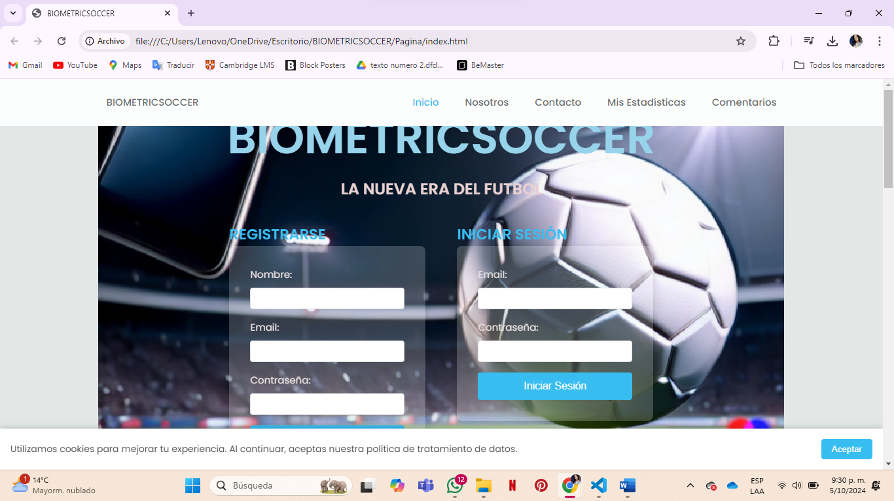

**TAREA DE SERGIO BOHORQUEZ**

**CREAR LA INTERFAZ Y EL CODIGO DE INICIO DE SESION Y REGISTRARSE.**

**HTML:** Se crea el código en Visual Studio con estilo de formulario para el inicio de sesión y el registro. Contiene la paleta de colores, los espacios para escribir nombre y contraseña y botones. Esta se enlaza con el estilo de la página llamado “CSS” para personalizar botones y espacios de escritura.

**INICIAR SESION:**

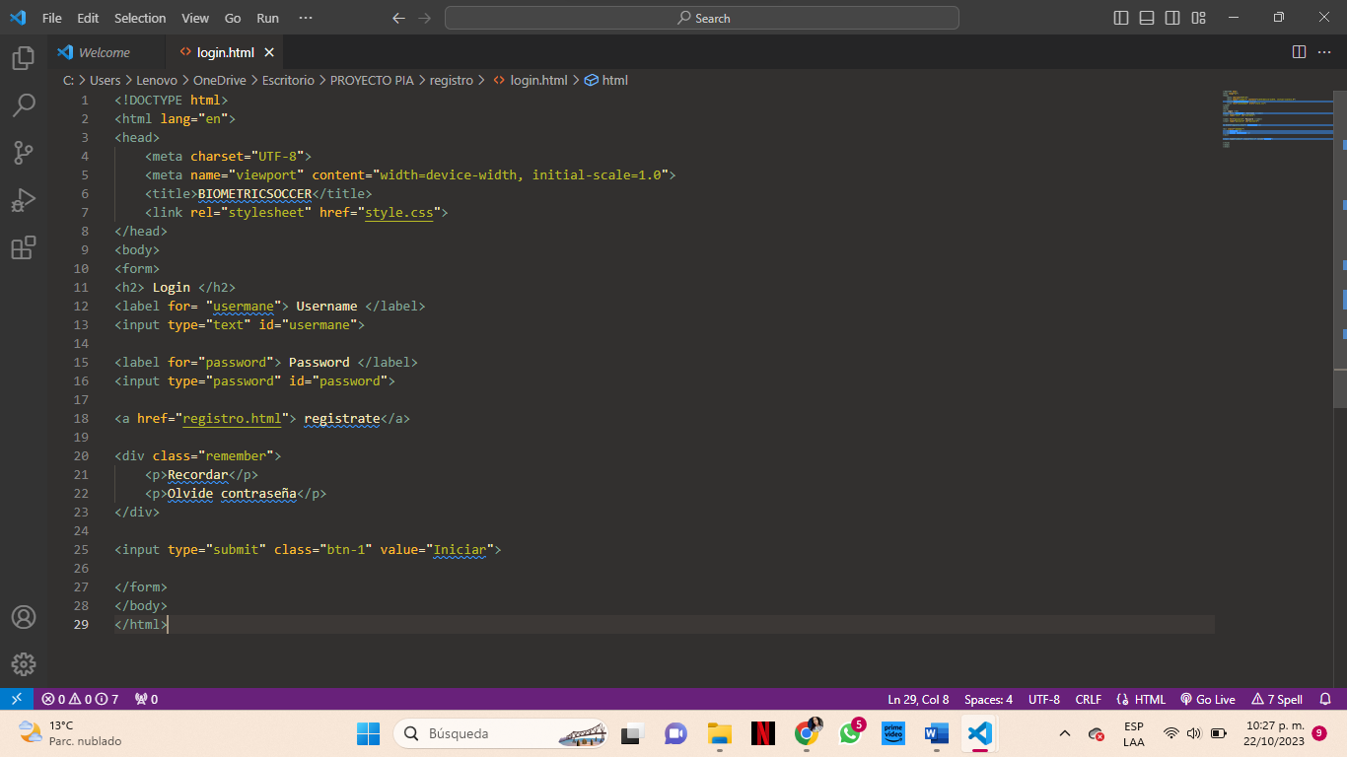

**REGISTRARSE:**

**CSS:** Para el estilo del login se agregaron las siguientes etiquetas:

PARA BOTONES:

  .btn-1 {

        background-color: #00adef;

        font-size: 15px;

        color: #ffffff;

        text-transform:  uppercase;

        cursor: pointer;

    }

    .btn-1hover{

    background-color: #00adef;

    }

PARA RECIBIR LOS DATOS DEL USUARIO:

   input {

        padding: 17px 11px;

        border: 1px solid #00adef;

        border-radius:  25px;

        margin-bottom: 25px;

        background-color: #fafafc;

        outline: none;

        color:#00adef;

        font-size:  17px;

    }

PARA TITULO:

    h2 {

    text-align: center;

    font-size: 30px;

    text-transform: uppercase;

    color: #2e2e2e;

    margin-bottom: 25px;

    }

    label, p{

        font-size: 17px;

        color: #575757;

        margin-bottom: 10px;

    }

PARA PERSONALIZAR LA INTERFAZ CON IMAGEN:

   body{

    font-family:Helvetica neve, sans-serif;

    display: flex;

    align-items: center;

    justify-content: center;

    height: 100vh;

    background-image: url(azul.jpg);

    background-position: center center;

    background-repeat: no-repeat;

    background-size: cover;

    }

**INTERFAZ DE INICIO DE SESION Y REGISTRARSE**

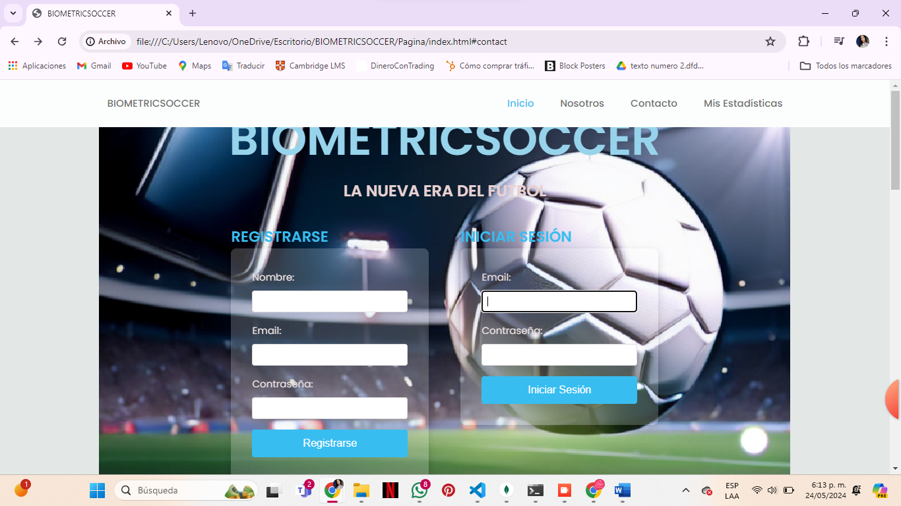

**INTERFAZ DE CONSENTIMIENTO DE PRIVACIDAD**

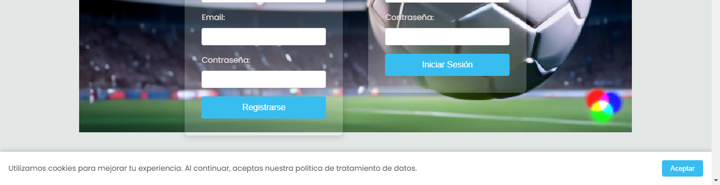

**TAREA DE SERGIO BOHORQUEZ**

**CREAR LA BASE DE DATOS EN MONGODB PARA EL REGISTRO DE LOS USUARIOS**

**MONGODB:**  Se instala la aplicación y a través del CDM del sistema se conecta con la pagina web y el localhost se enlaza con otro código en HTML.

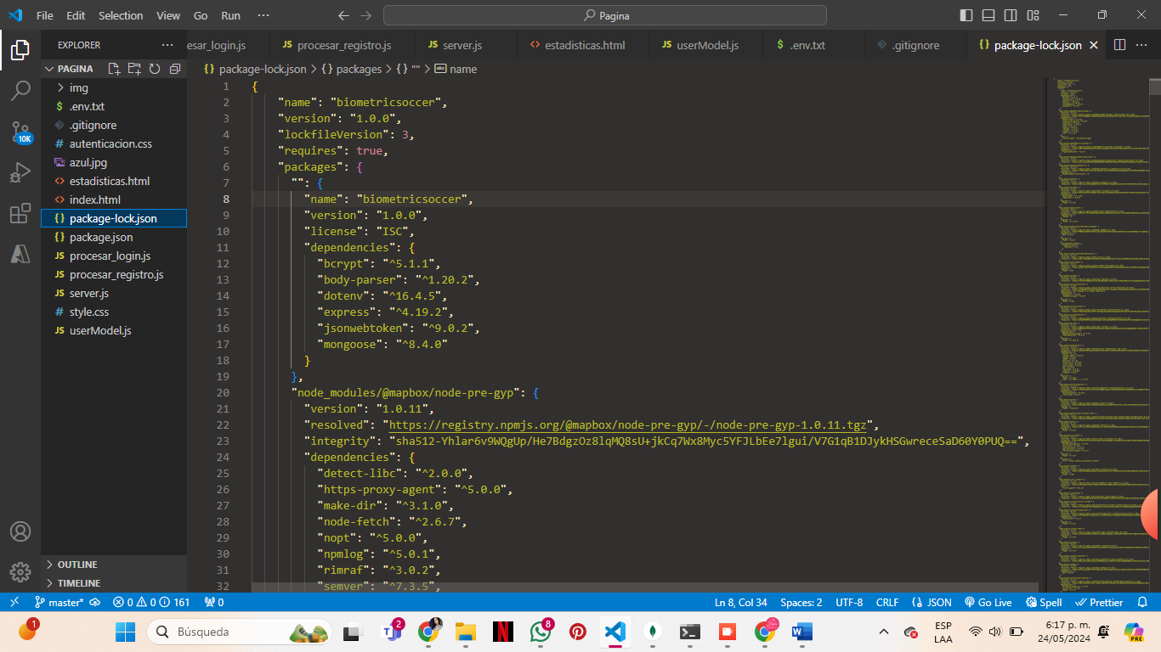

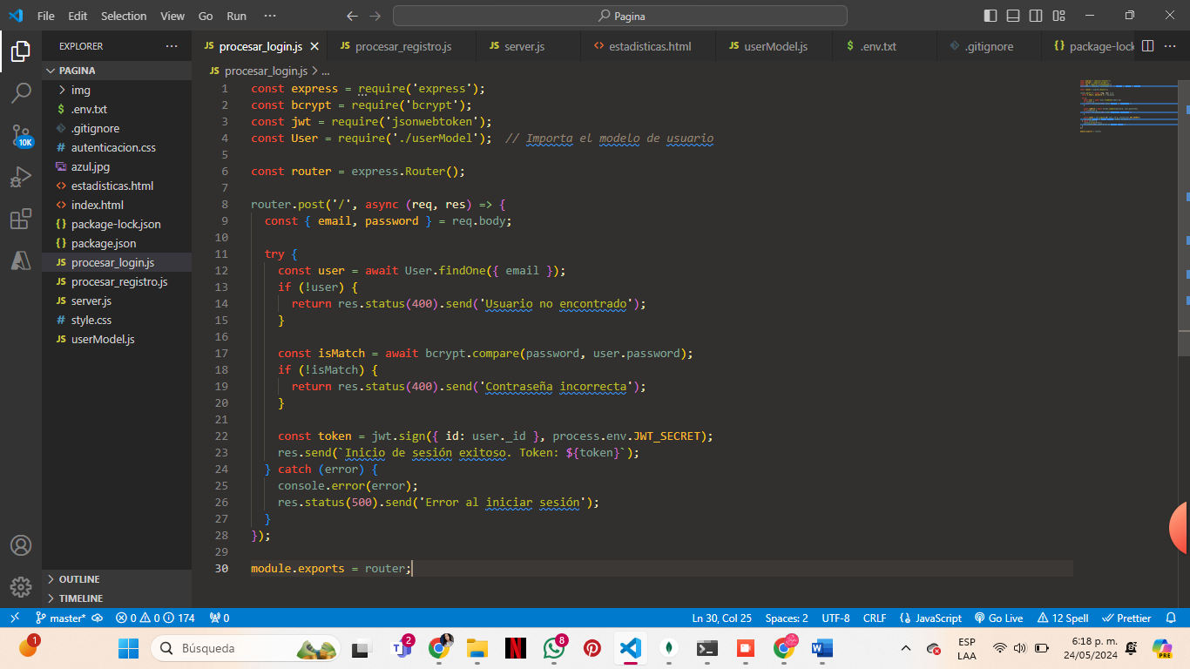

**MONGODB**

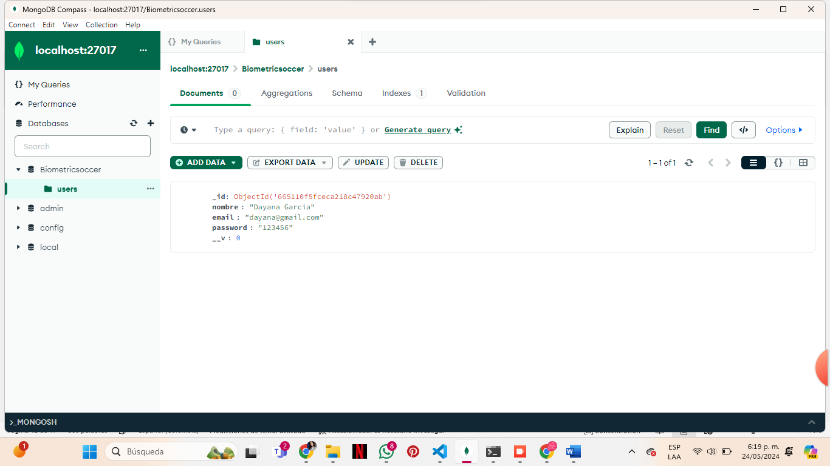

**CMD LOCALHOST:3000**

**ESTADISTICAS DE LOS JUGADORES**

**Se agregan los datos y el sistema les da sus respectivas recomendaciones**

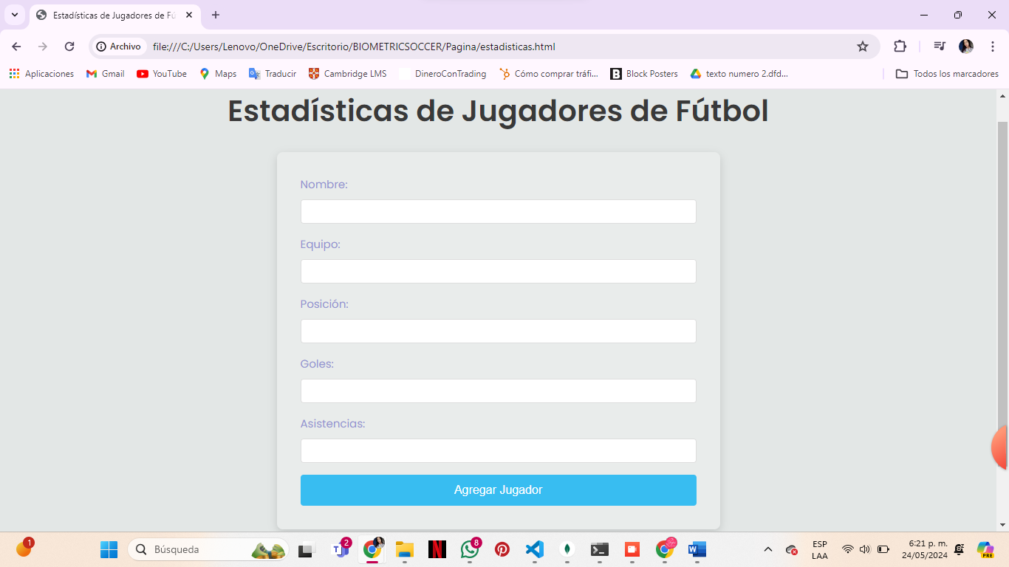

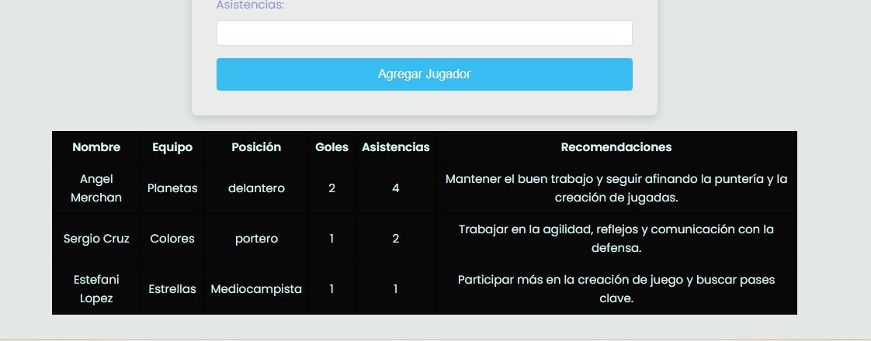

**CODIGO DE ESTADISTICAS EN HTML**

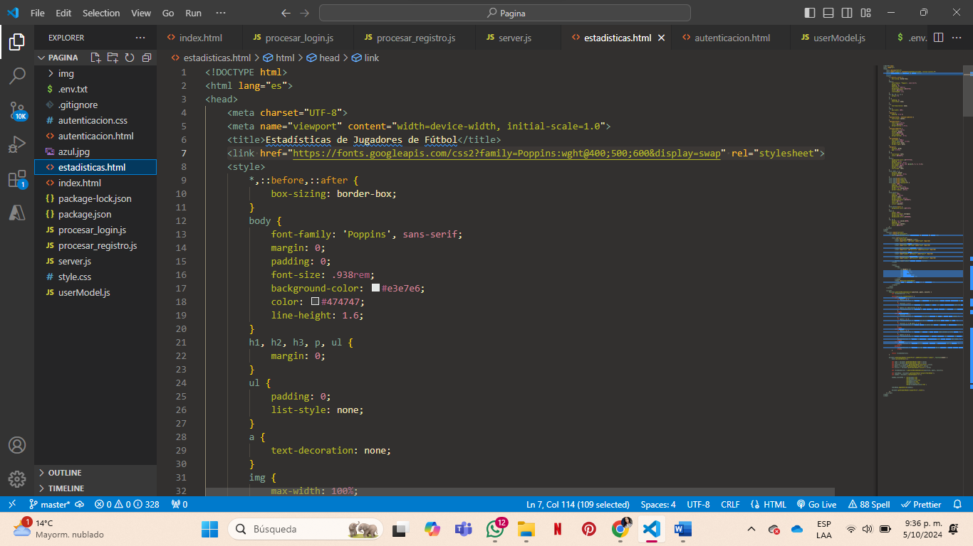

**COMENTARIOS DE LOS JUGADORES**

**Se agregan los datos y los jugadores pueden comentar sobre el rendimiento de su equipo**

**CODIGO DE COMENTARIOS EN HTML**

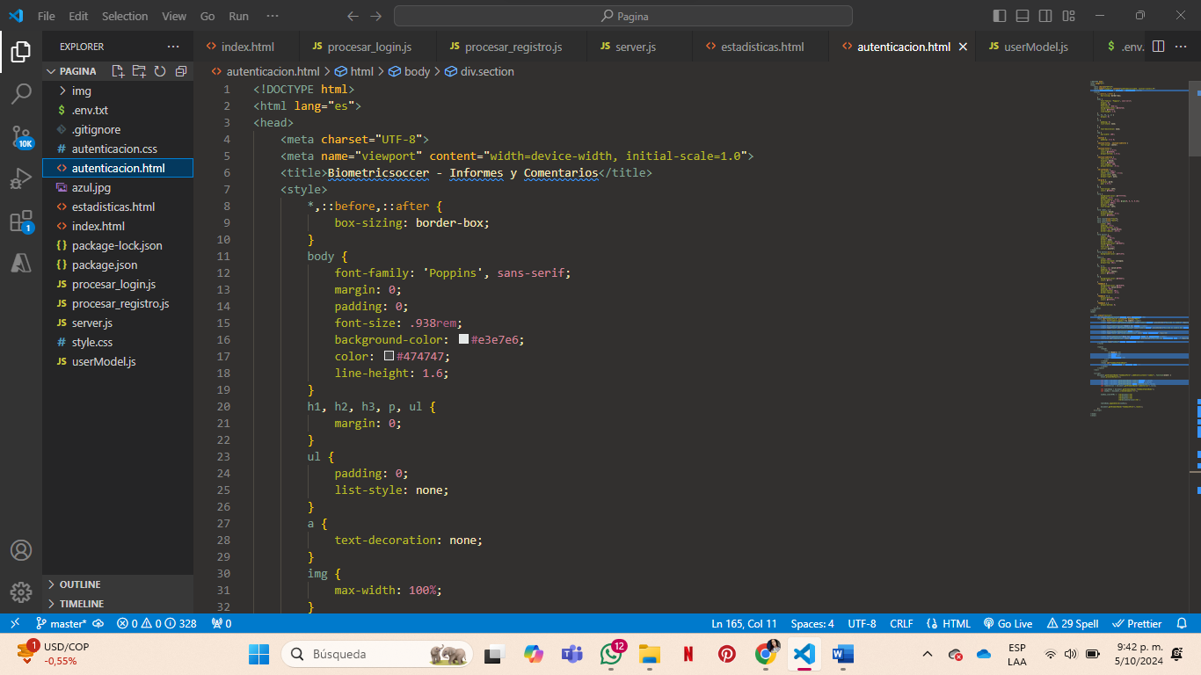

**ENLACE DE GIT HUB:** <https://github.com/SergioBC3/Biometric_Soccer>

**ENLACE DE TRELLO:** <https://trello.com/b/PH8i6ziU/proyecto-pia-biometrcsoccer>

**ESPINA DE PESCADO:**

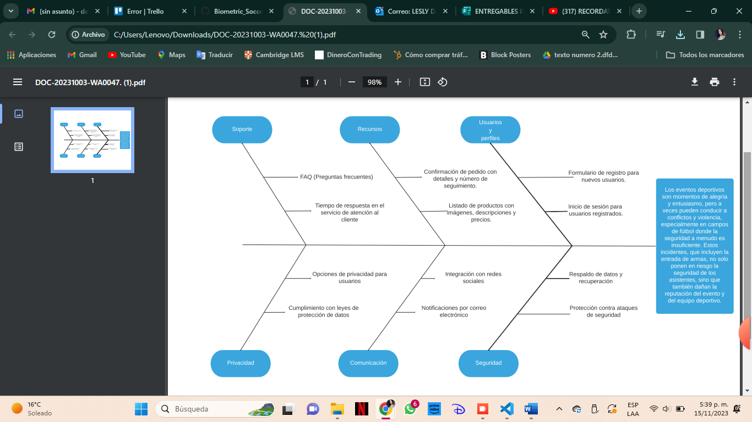

**CASOS DE USO:**

